
Шрамко Ю. А. 6 класс. Физическая культура. 19.05.2022
Урок №51 Тема 6 (10ч). Бадминтон
Тема. Выполнение короткой подачи закрытой стороной ракетки.
Цель урока: создать представление о выполнении ударов закрытой стороной ракетки.
- Здравствуйте, ребята! Подготовьтесь к уроку.
Желаю всем удачи и успехов!
Самоконтроль перед выполнением упражнений (измерение пульса).
Все упражнения выполнять за 2 часа до и после еды.
Просмотрите:https://www.youtube.com/watch?v=5jINLCh693Y&t=5s

ПОДАЧИ В БАДМИНТОНЕ
Подача — это технический элемент, который вводит вол ас в игру. От правильной и эффективной подачи во многом зависит результат розыгрыша волана, а в конечном итоге и результат партии. Подача — единственный удар в бадминтоне, на который не может непосредственно влиять ваш соперник, и распорядиться ею надо технически и тактически грамотно. Умелый игрок может подать так, чтобы с первого удара поставить противника в неудобное положение, а то и сразу с подачи выиграть очко.
Подачи 3 и 4 на данном рисунке изображены для одиночной игры, но они часто и эффективно используются и в парной, если подаются в квадрат приема парной подачи.
Каждая партия начинается подачей из правого поля подачи. При подаче ракетка должна двигаться только вперед, а волан должен направляться по диагонали и опускаться в пределах границы соответствующего поля подачи противника. В момент удара волан должен быть целиком ниже пояса подающего, а стержень ракетки должен иметь наклон вниз. Подающий не должен подавать, пока противник не готов. Противник считается готовым к приему, если он, заняв позицию, стоит неподвижно на своем поле.
Подающий и принимающий игроки должны находиться в пределах своих, расположенных по диагонали полей подачи, ограниченных ближней и дальней линиями подачи, центральной и боковой линиями, не наступая на них.
При подаче до момента удара по волану ни подающий, ни принимающий (а также их партнеры в парной игре) не могут сходить с занятых позиций и отрывать ноги от площадки (отрыв части ступни не считается ошибкой). После подачи подающий и принимающий игроки и их партнеры могут занимать на своей стороне площадки любые места независимо от разграничительных линий.
Ошибки при подаче
Считается ошибкой, если при подаче: * в момент удара волан оказался выше пояса подающего;
ет сократить время полета волана и соответственно уменьшить время подготовки противника к активному отражению подачи.
При любой подаче надо стараться подавать в наиболее удаленную от соперника точку поля приема подачи. Замечайте любое его намерение к движению и неожиданно подавайте в про- тивоход. Однако помнете, что по правилам при осуществлении подачи не должно быть ложных движений ракетки.
При подаче, когда принимающий игрок еще не готов к приему волана, он поднимает вверх левую руку, раскрытой ладонью обращенную в сторону соперника. В таком случае подача не производится до тех нор, пока принимающий не опустит левую руку. Но при этом он не должен нарушать регламент и правила соревнований и превышать время, отведенное на подготовку и производство подачи.
Некорректная подача в не готового к приему соперника или необоснованное затягивание ее с целью получения игрового преимущества считается нарушением правил и кодекса поведения бадминтониста.
На следующих рисунках показаны наиболее сложные для приема точки игровой площадки, в которые следует направлять волан при подаче из правого поля (из левого поля — аналогично).

ПОДАЧА ЗАКРЫТОЙ СТОРОНОЙ РАКЕТКИ.
Техника выполнения подачи закрытой стороной ракетки наиболее эффективна для парной игры, В данном случае подающий спортсмен не боится ответного удара соперника на заднюю линию и может подавать из одного положения очень короткую низкую подачу, чтобы максимально усложнить ее прием или, удачно замаскировав свои действия, кистевым ударом послать высокий атакующий волан. При выполнении такой подачи спортсмен занимает высокую стойку, держит ручку ракетки ближе к ее стержню перед собой, а руку с воланом вытягивает в направлении сетки. В силу специфики данной подачи делается небольшой замах от живота или бедра подающего, а траекторию нужного полета волану придает сильный кистевой удар.
Так, при одинаковой технике за счет сильной тренированной кисти можно скрытно выполнять хорошие короткие, плоские и высокие атакующие подачи.

Домашнее задание
Выполнить упражнения 2 подхода по 12-15 раз

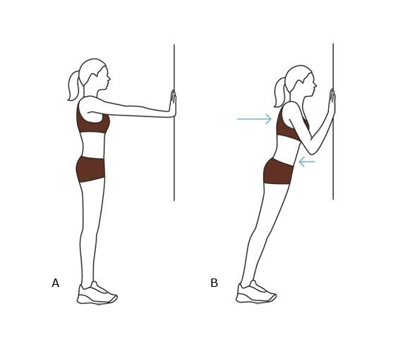

Отписаться о выполнении задания и приложить фото выполнения.Для обратной связи можно использовать электронную почту shramko.iu@yandex.ru, социальные сети ВК, ОК, мессенджеры WhatsApp и Viber.

